# Эксплуатация программного обеспечения

## Работа с веб-интерфейсом системы

### Структура веб-интерфейса

Ниже представлено описание структуры веб-интерфейса программного обеспечения:

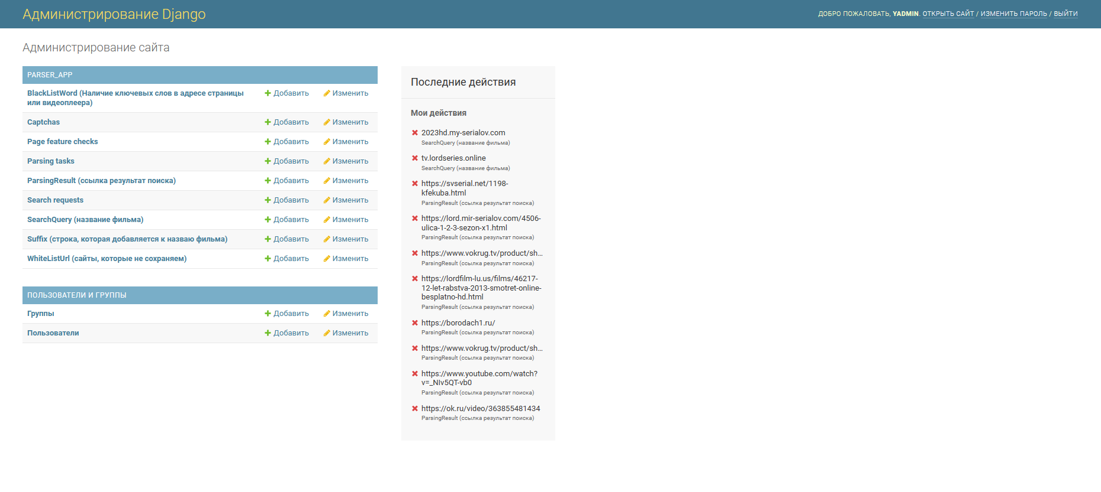

Меню интерфейса

Информация о последних событиях

Настройка учетных записей

Главная область

Рисунок 1. Главная страница веб-интерфейса.

### Управление учетными записями

Администратор может добавлять или удалять учетные записи Операторов с помощью веб-интерфейса.

Для создания учетных записей необходимо перейти во вкладке «Пользователи и группы» в меню интерфейса нажать на соответствующую кнопку «Добавить» в строке «Пользователи», после чего отобразится страница:

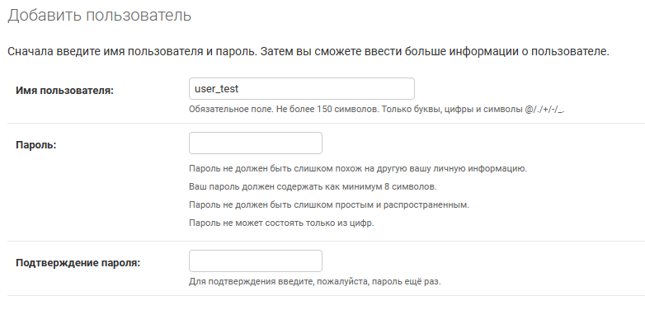

Рисунок 2. Добавление нового пользователя.

Для добавления новой учетной записи Оператора необходимо ввести «Имя пользователя», придумать и повторить пароль, после чего нажать на кнопку «Сохранить».

Эти учетные данные будут использоваться для входа в веб-интерфейс.

### Основное меню приложения

### Ввод ключевых слов

Ввод ключевых слов для сбора ссылок производится в разделе Search querys:

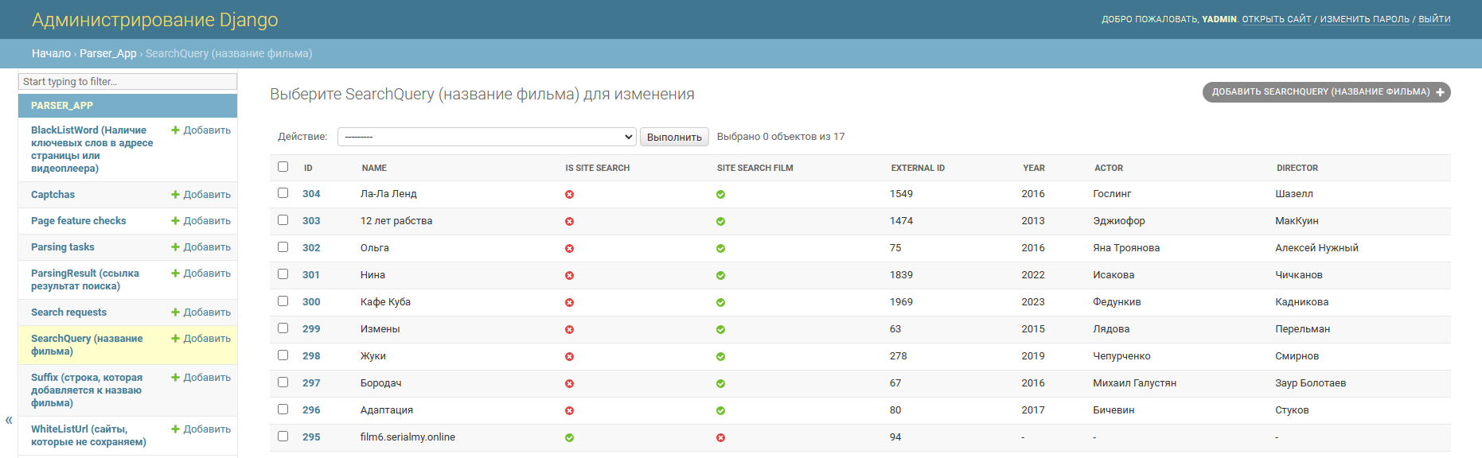

Рисунок 3. Раздел «Searchquery».

Для добавления нового ключевого слова в поиск необходимо нажать на кнопку «ДОБАВИТЬ SEARCHQUERY», после чего в специальном окне ввести желаемое название в поле Name, параметры поиска и информацию о контенте (опционально), и нажать кнопку «Сохранить»:

В результате по введенному ключевому будет производиться автоматический сбор ссылок каждые 15 минут с добавлением фиксированных запросов, заведенных в систему.

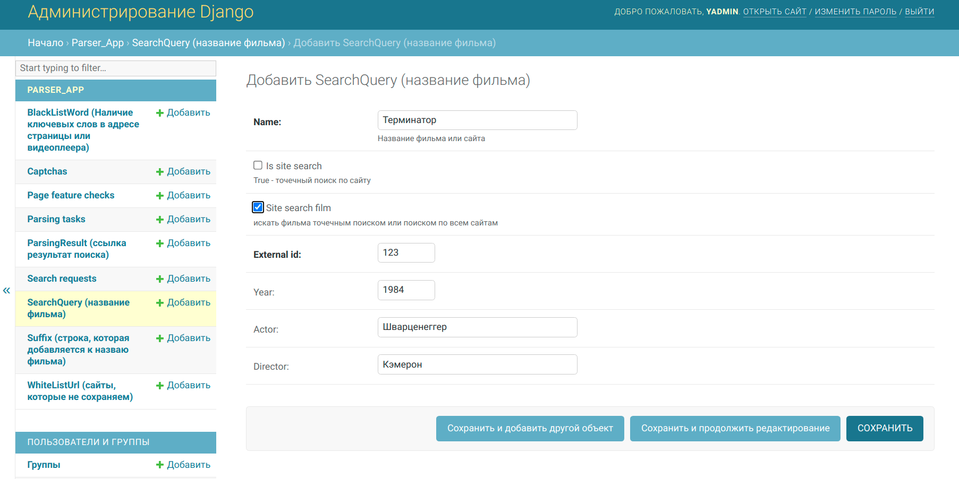

Рисунок 4. Раздел «Добавить SearchQuery».

Чтобы удалить какое-либо ключевое слово необходимо отметить его галочкой, после чего в списке «действие» выбрать действие «удалить выбранные searchquerys» и нажать «Выполнить»:

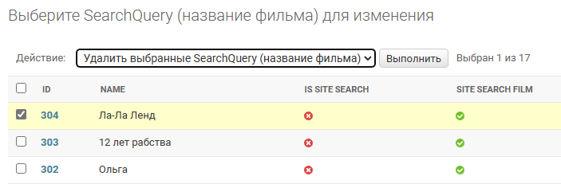

Рисунок 5. Удаление ключевых слов.

После этого, в случае уверенности нажать на следующем экране кнопку Yes, I’m sure

### Добавление фиксированных запросов

Фиксированные запросы – это комбинации, которые добавляются к ключевым словам в процессе поиска. Работа с ними осуществляется в разделе Suffixs:

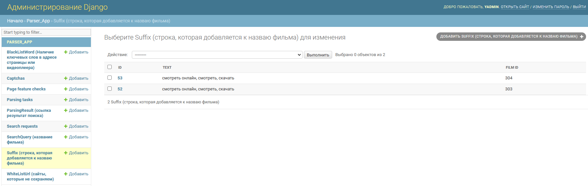

Рисунок 6. Раздел «Suffix».

Для добавления нового фиксированного запроса необходимо нажать «ДОБАВИТЬ SUFFIX», после чего ввести желаемый текст фиксированного запроса в поле Text и нажать кнопку «Сохранить». В результате система добавит в поиск сбор ссылок с новым фиксированным запросом.

Чтобы удалить фиксированный запрос, нужно проделать такие же действия, как и с удалением ключевых слов (см. п. 1.1.3.1).

### Раздел Parsing results

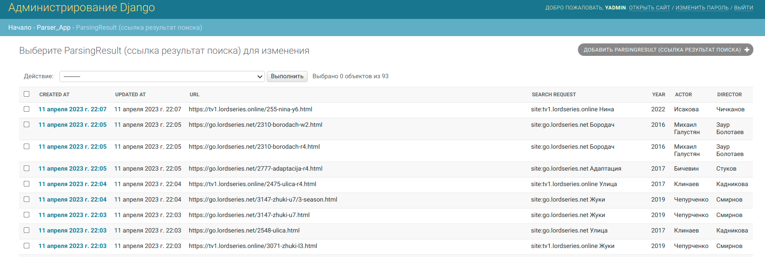В данном разделе отображаются все найденные в ходе поиска ссылки:

Рисунок 7. Раздел «Parsingresults».

Поле ID – идентификатор результата, каждая найденная ссылка получает свой уникальный идентификатор;

Поле URL – содержит URL найденной ссылки;

Поле SEARCH REQUEST – идентификаторы запросов, находящихся в разделе Search requests (см. п. 2.1.4.4.)

Поле YEAR, ACTOR, DIRECTOR — информация о контенте

### Раздел Search requests

В данном разделе отображаются все выполненные системой запросы поиска. Принцип работы системы следующий. Для каждого ключевого слова проводится поиск ссылок по каждому фиксированному запросу, это повторяется каждые 15 минут. Каждый выполненный запрос получает свой идентификатор и отражается в списке данного раздела:

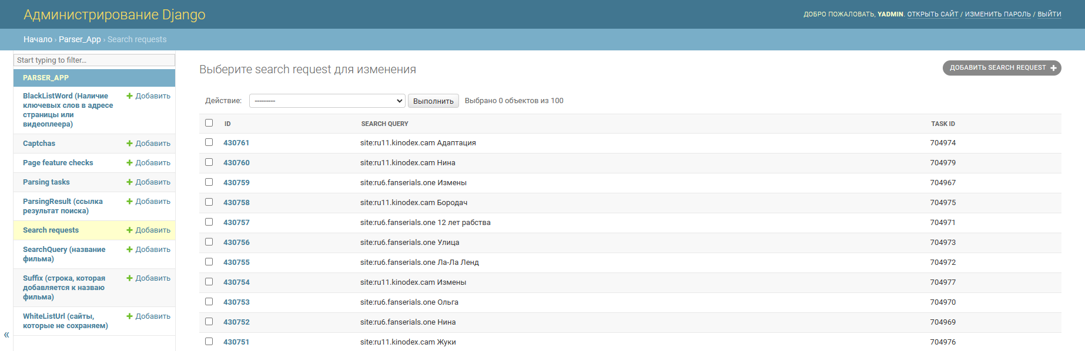

Рисунок 8. Раздел «Search request».

### Раздел White list urls

В данном разделе отображаются ссылки, которые будут исключаться из поисковой выдачи, собираемой сервисом – так называемый, «белый список» ссылок.

Для добавления нового ресурса в «белый список» необходимо нажать кнопку ДОБАВИТЬ WHITELISTURL, затем ввести название ссылки в поле Url и нажать кнопку «Сохранить»:

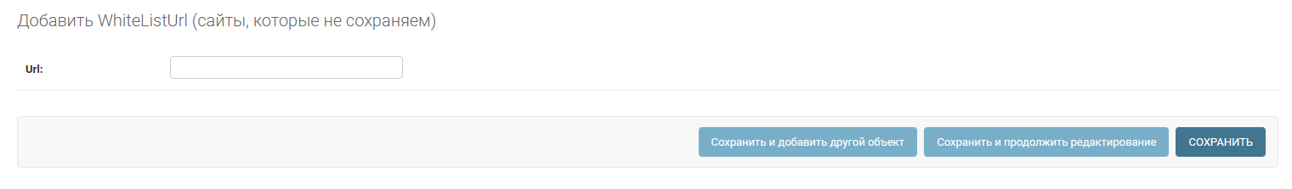

Рисунок 9. Раздел WhiteListUrls

### Раздел BlackListWord

### В данном разделе отображаются строки, которые программа ищет в коде или в адресе страницы.

### 

Рисунок 10. Раздел BlackListWord

### Page feature checks

### В данном разделе содержатся результаты проверки html кода страниц

### 

Рисунок 12. Раздел Page feature checks.

### Parsing tasks

### В данном разделе содержится информация о задачах парсинга (время задачи и данные, с которыми создается задача).

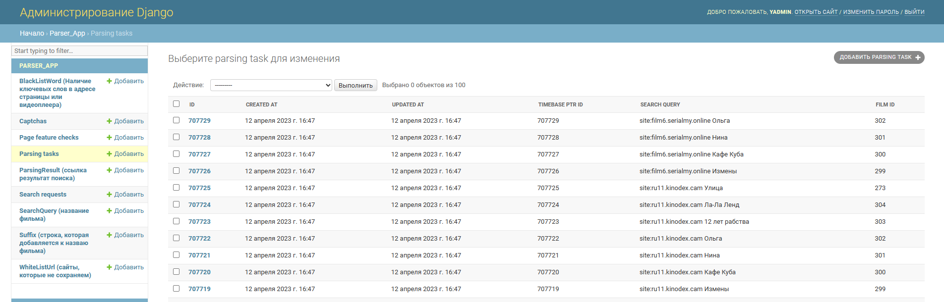

Рисунок 13. Раздел Parsing tasks.